Diplom

za

**1.místo**

V

**6. týdnu “Motýlkovém“**

**Literární soutěže**

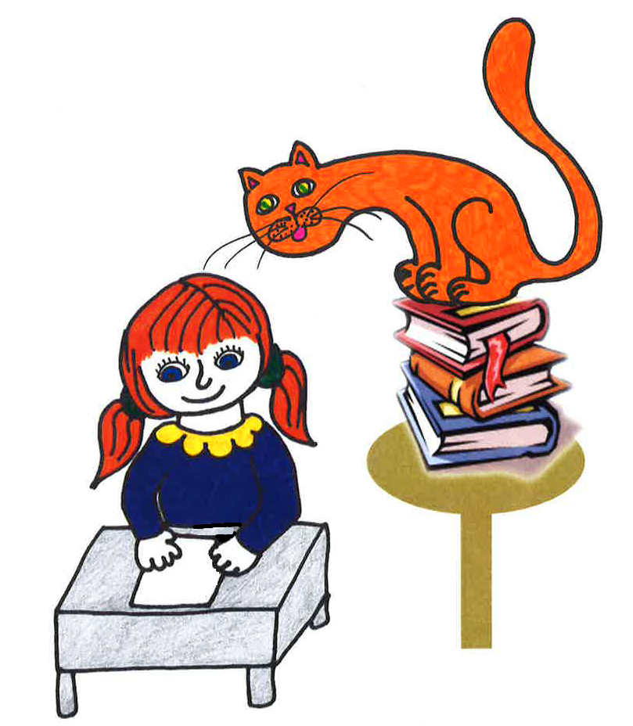Získává:

**Václav Fridolín Petracec**



